**class 对象**

**使用工具自动生成Get /Set 在创建hpp文件的页面时候可以添加**

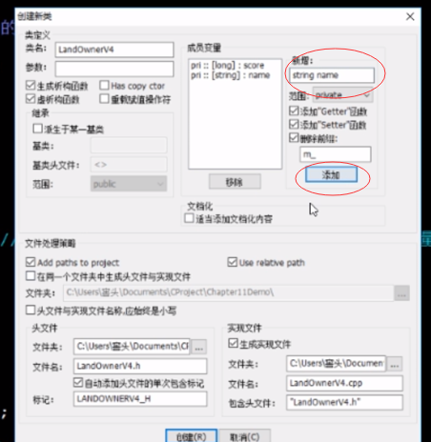

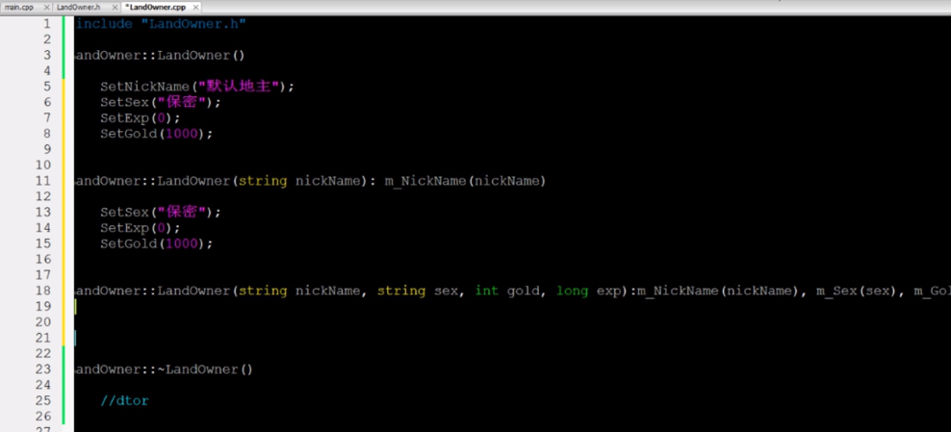

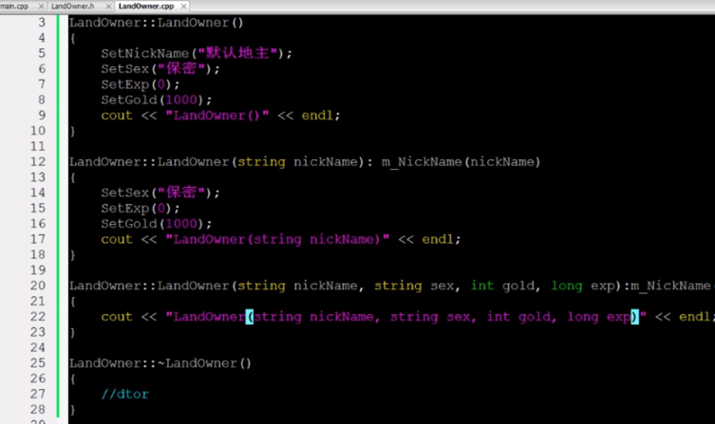

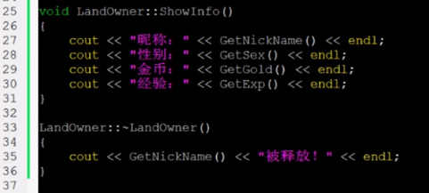

**这三张图片是一起的**

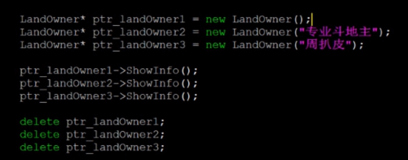



**测试**

**做摸牌的**

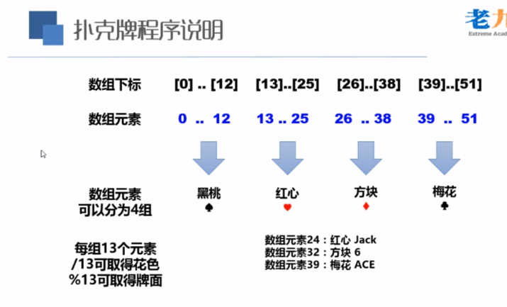

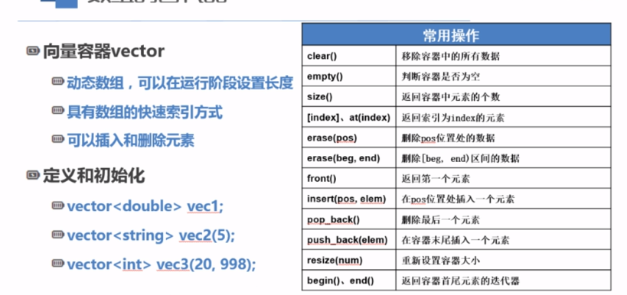



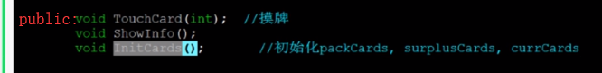**定义函数**

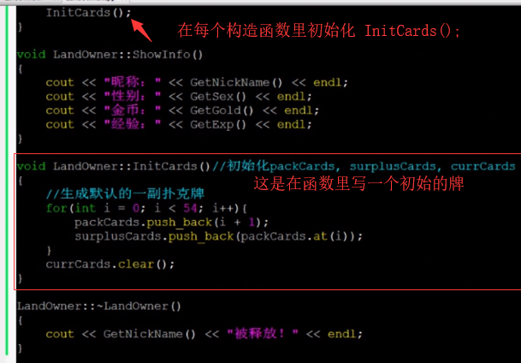

**2**

**在定义一个函数 用来显示初始化函数 加const 是防止被修改只读模式**

**& 表示引用 内存效率会更高**



**3**

**写显示初始化函数的代码**

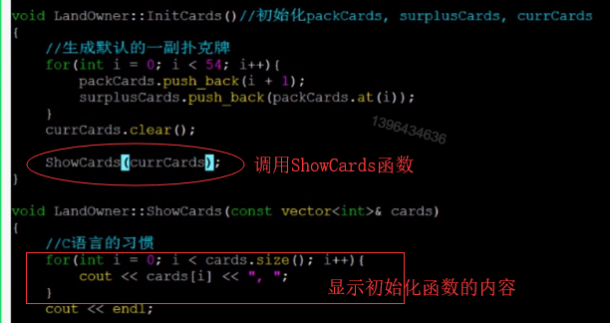

**4 重写3 用迭代器写法**

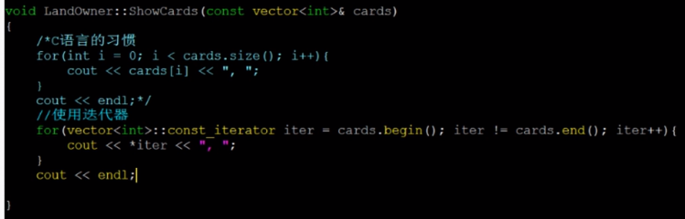

**vector里的 iterator 迭代器 加const是不可修改 命名iter =**

**迭代器是指针用，逗号分开**